P6000系列无源示波器探头材料使用高性能绝缘材料，带宽包含DC-20MHz/40MHz/60MHz/100MHz/150MHz/200MHz六种规格，质量上乘，价格优惠耐用。咨询电话：021-53084217、18602102632。
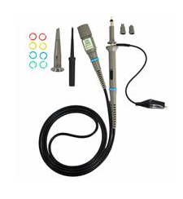
如需报价请致电：18602102632；13795384453晏云飞
如需技术参数请发邮件至：msdtk_tom@163.com
关键词：LCR数字电桥，电子负载，瓶盖扭力测试仪，程控耐压测试仪，数字示波器，直流低电阻测试仪，过程校验仪，变压器测试仪，台式万用表，匝间绝缘测试仪，扭力扳手.（点击关键词可进入相关产品目录）

P6000系列无源示波器探头技术参数：
型号 |  | P6020 | P6040 | P6060 | P6100 | P6150 | P6200
衰减比 |  | 1X/10X转换
输入电阻 |  | 1MΩ/10MΩ
输入电容 |  | 1X:85pF~120pF
 |  | 10X:18.5pF~22.5pF
补偿范围 |  | 15pF~45pF |  |  | 10pF~30pF
系统带宽 | 1X | 1X:DC-6MHz
系统带宽 | 10X | DC-20MHz | DC-40MHz | DC-60MHz | DC-100MHz | DC-150MHz | DC-200MHz
输入电压 |  | 1X:＜300VDC + AC Vp-p
 |  | 10X:＜600VDC+ AC Vp-p
工作温度范围 |  | -15℃~+75℃
未工作温度范围 |  | -20℃~+60℃
工艺 |  | 注塑一体化
颜色 |  | 灰色
净重 |  | 55g
电缆长度 |  | 120cm
湿度 |  | ≤85%（相对湿度）
维修服务 |  | 非人为损坏，免费保修一年
附件 |  | 调节工具，调节补偿电容，以确保与示波器相匹配  收缩型附件钩，12厘米长接地线与鳄鱼夹，3对彩色标记色环  适用于IC测试的定位帽  说明书

本页面标题：P6000系列无源示波器探头
P6200系列高频示波器探头高频盒一次注塑成型，适用250MHz/300MHz/400MHz/500MHz数字示波器使用，10倍衰减，输入阻抗：10MΩ。咨询电话：021-53084217、18602102632。
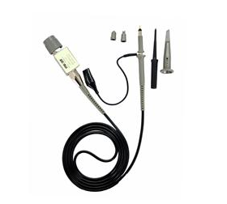
如需报价请致电：18602102632；13795384453晏云飞
如需技术参数请发邮件至：msdtk_tom@163.com
关键词：LCR数字电桥，电子负载，瓶盖扭力测试仪，程控耐压测试仪，数字示波器，直流低电阻测试仪，过程校验仪，变压器测试仪，台式万用表，匝间绝缘测试仪，扭力扳手.（点击关键词可进入相关产品目录）

P6250 (250MHz,X10,读出型) 示波器探头
型号 | P6250 | P6300 | P6400 | P6500
衰减比 | 10X
输入电阻 | 10MΩ
输入电容 | 10X:12pF~15pF | 10X:10pF~13pF
补偿范围 | 9pF~30pF | 9pF~25pF
系统带宽 | 10X:DC-250MHz | 10X:DC-300MHz | 10X:DC-400MHz | 10X:DC-500MHz
输入电压 | 10X:＜600VDC+ AC Vp-p
工作温度范围 | -15℃~+75℃
未工作温度范围 | -20℃~+60℃
工艺 | 注塑一体化/装配
颜色 | 灰色
净重 | 70g
电缆长度 | 130cm
湿度 | ≤85%（相对湿度）
维修服务 | 非人为损坏，免费保修一年
附件 | 操作手册  调节工具，调节补偿电容，以确保与示波器相匹配  收缩型附件钩  接地弹簧  12厘米长接地线与鳄鱼夹  适用于IC测试的定位帽

本页面标题：

P7100无源示波器探头具有主体端电容补偿，带宽包含DC-/60MHz/100MHz/150MHz/200MHz/250MHz/300MHz /350MHz，衰减：X1,X10。咨询电话：021-53084217、18602102632。
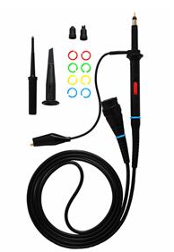
如需报价请致电：18602102632；13795384453晏云飞
如需技术参数请发邮件至：msdtk_tom@163.com
关键词：LCR数字电桥，电子负载，瓶盖扭力测试仪，程控耐压测试仪，数字示波器，直流低电阻测试仪，过程校验仪，变压器测试仪，台式万用表，匝间绝缘测试仪，扭力扳手.（点击关键词可进入相关产品目录）

P7100无源示波器探头技术参数：
型号 | P7100 | P7200 | P7300 | P7350
衰减比 | 1X/10X转换
输入电阻 | 1MΩ/10MΩ
输入电容 | 1X:85pF~135pF
输入电容 | 10X:15pF~19pF
补偿范围 | 15pF~35pF
系统带宽 | 1X:DC-6MHz
系统带宽 | 10X: DC-100MHz | 10X: DC-200MHz | 10X: DC-300MHz | 10X: DC-350MHz
上升时间 | 3.5nS | 1.75nS | 1.2nS | 1.0nS
输入电压 | 1X:＜300VDC + AC Vp-p
输入电压 | 10X:＜600VDC+ AC Vp-p
工作温度范围 | -15℃~+75℃
未工作温度范围 | -20℃~+60℃
工艺 | 注塑一体化
颜色 | 黑色
净重 | 60g
电缆长度 | 130cm
湿度 | ≤85%（相对湿度）
维修服务 | 非人为损坏，免费保修一年
附件 | 操作手册，调节工具，调节补偿电容，以确保与示波器相匹配，收缩型附件钩  12厘米长接地线与鳄鱼夹，3对彩色标记色环  适用于IC测试的定位帽

本页面标题：

